《维普论文检测系统（大学生版）》快速操作手册
角色-学生

一、论文要求
提交检测的毕业论文（设计）需满足以下要求：
1）文件命名格式：姓名-学号-系-专业-论文题目
2）论文字数: 不超过5万字；
3）论文大小: 不超过20M；
4）毕业论文范围：1.题目；2.摘要（查重）；3.关键词（查重）；4.目录；5.毕业论文正文：包括前言、本论、结论三个部分（查重）。6.致谢；7.参考文献；8.注释；9.附录。系统在检测时会分析论文的前后文关系，会自行去除不计重部分，所以请您提交论文的全部内容，如果是非全文的检测将不能保证检测的准确性。
5）文档中的图片：单张图片大小不超过100k，图片过大可能会影响检测结果，请处理后在插入到论文中。
【参考文献规范】
(左顶格)作为标志;参考文献部分所有符号（半角英文状态手动输入，请勿使用上标或者插入符号）
例：
---------------------------------------------------------------------------------------------------------------------------------
[1]武志军. AVR单片机掉电数据保护应用实例[J]. 电子世界, 2010(10):52-53.
[2]崔洪涛. 镍氢电池智能充电器的设计[J]. 才智, 2008(22):126-127.
[3]王庆芬秦华李文娟. 基于单片机的智能电表的设计[J]. 电子制作, 2014(4):33-33.
[4]牟岩. 轻轨车辆用混合动力牵引传动系统的设计研究[D]. 大连理工大学, 2014.
[5]闫伟南金瑞. 基于集成开发环境的EHPS控制器的软件设计[J]. 汽车实用技术, 2014(2):66-69.

二、检测步骤
2.1登录“http://vpcs.cqvip.com/organ/lib/zsnfxy/”，点击论文提交入口，如图：

*此入口为论文初稿及论文定稿提交入口，一共2次检测机会，检测结果以论文定稿检测结果为准，同学们需严肃对待！
2.2输入账号密码：
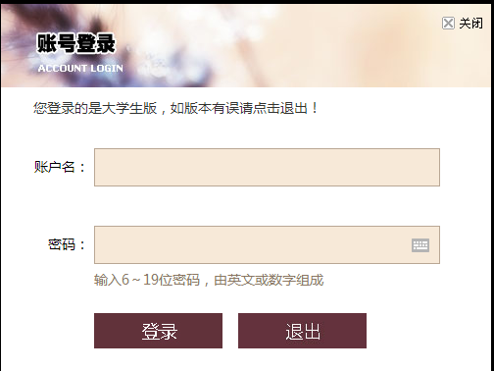

账号：zdnf+学号 初始密码：123456
学生需在3月7日12:00前完成初始密码的修改，维普公司将在3月7日15:00前完成中期检测免费次数的发放。
2.3进入检测
*提醒：1.学生毕业论文进入提交系统要求统一命名为：姓名-学号-系-专业-论文题目。
2. 因为毕业论文提交次数有限，希望同学们严肃对待，提交终检之前，一定完善论文格式和提高论文质量。
2.4选择文件
送检文档格式可为.doc/.docx/.txt/.pdf文件【推荐使用.doc/.docx/文件格式】
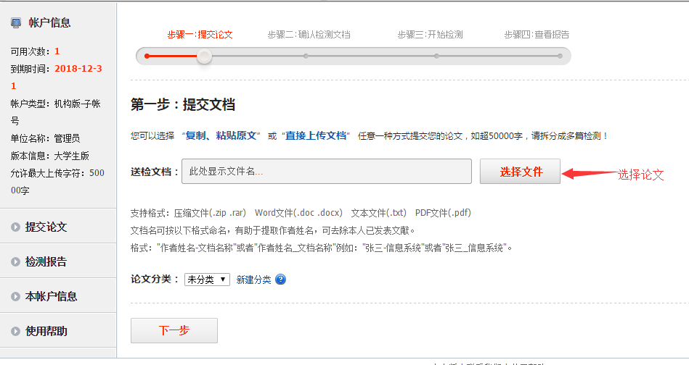
2.5等待上传
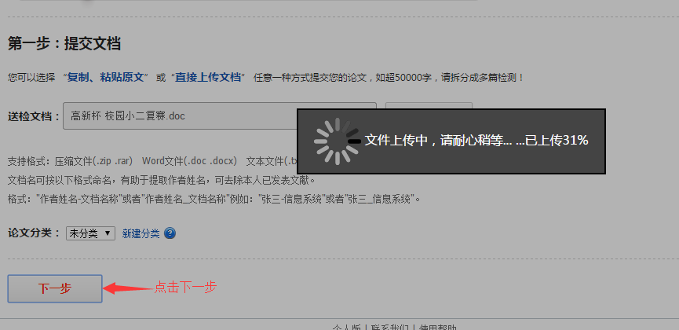
2.6确认文档:
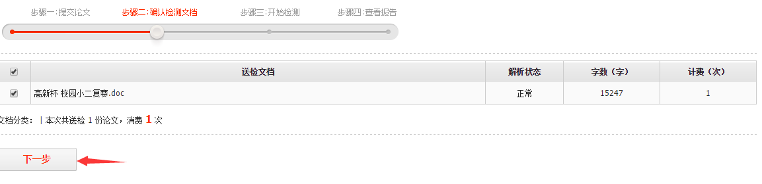
2.7开始检测:
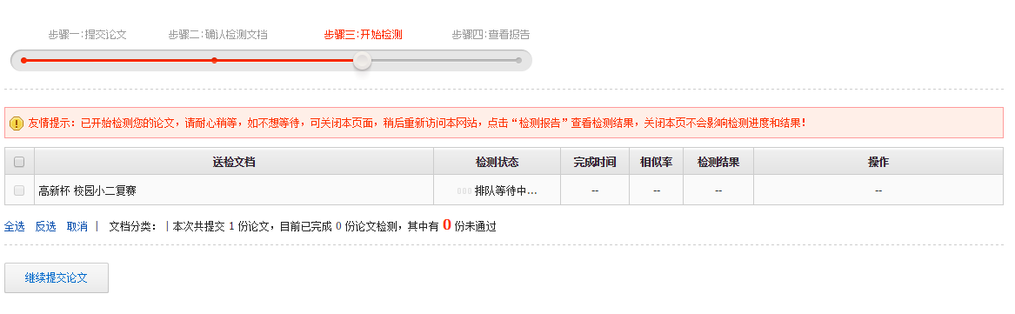

三、系统“论文自测入口”介绍
“学生自检入口”是提供学生进行论文在线修改的一个专用安全通道，避免因去到其他假冒网站上当受骗、论文外泄，“学生自检入口”的检测数据只有自己可以查看，不计入学院论文检测系统。学生自行注册帐号、自愿付费进行检测。

- 进入地址：http://vpcs.cqvip.com/organ/lib/zsnfxy/，点击“学生论文自检”入口：
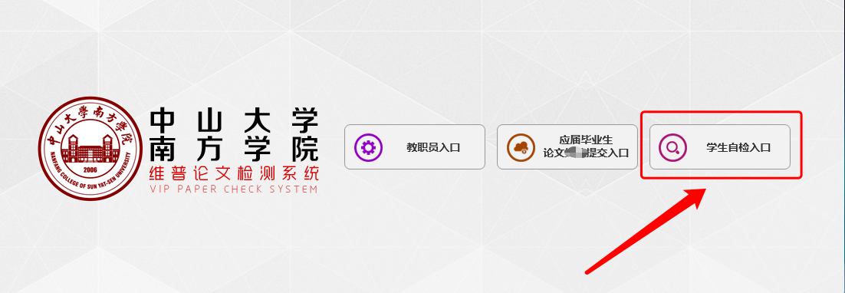

2. 进入界面，自行注册帐号进行登录，登入，如下图：
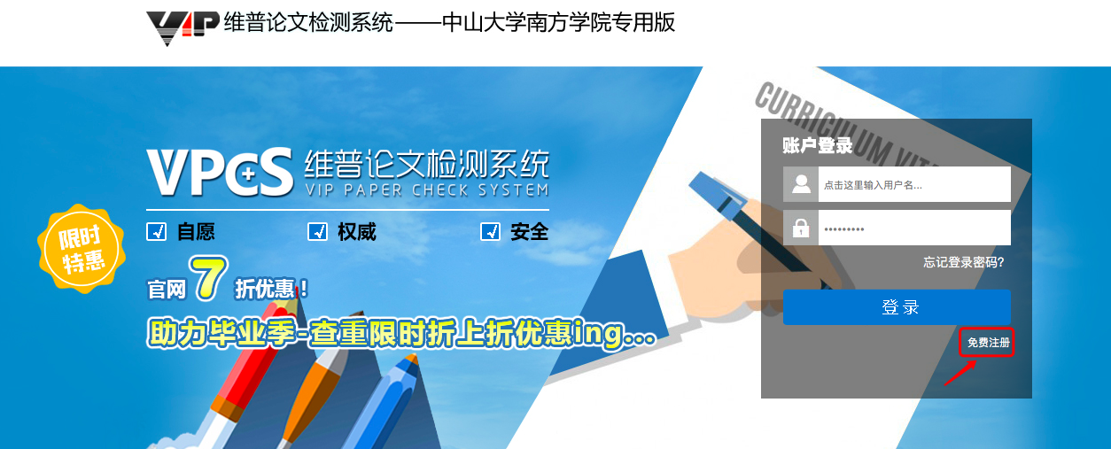

- 选择大学版

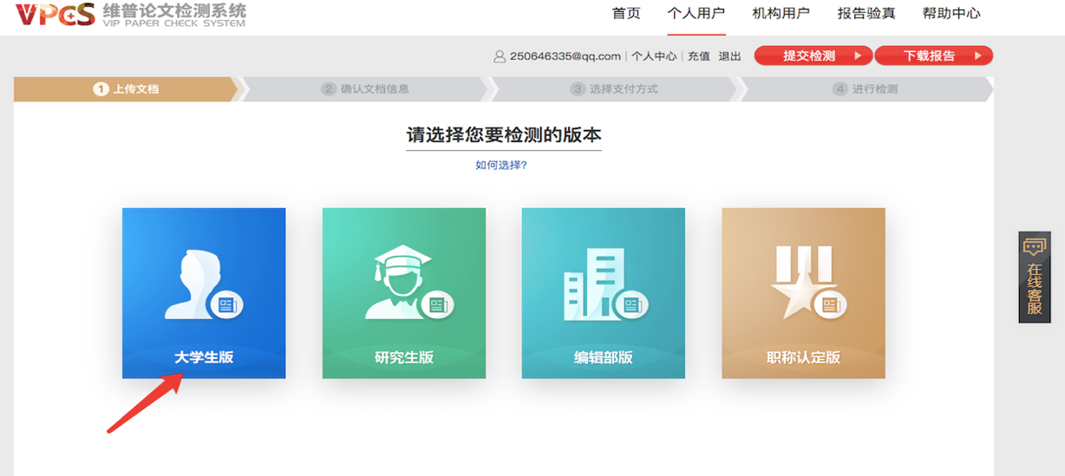
- 然后按照步骤操作即可

四、联系方式
系统使用如有问题，联系维普工作人员吕老师
QQ：250646335

